TEXTO1: Dimensão: Como ela funciona
Por Daniel Diniz
Dimensão: Sentido em que se manda a extensão para avalia-la.
Dimensionar: Calcular ou preestabelecer as dimensões ou proporções de algo.
Dimensional: Referente à dimensão.
A técnica antiga de se criar bancos de dados simples e compreensível foi aperfeiçoada para o surgimento da modelagem dimensional. A capacidade de poder observar um banco de dados no formato de um cubo, contendo duas, três, quatro ou até mais dimensões, permite as pessoas que o utilizam, fatia-lo em qualquer uma de suas dimensões.
Modelagem dimensional irá permitir ao usuário analisar seu negocio que qualquer uma de suas dimensões, visões de negocio. Através desse tipo de modelagem será possível para o usuário, ver um conjunto de dados de uma forma concreta e compreensível, algo que era abstrato se torna real.
Algumas pessoas têm a facilidade para a perceber a visão do cubo outros possuem alguma dificuldade, abaixo encontraremos algumas ilustrações a respeito dessa modelagem para que fique mais claro como ela funciona.
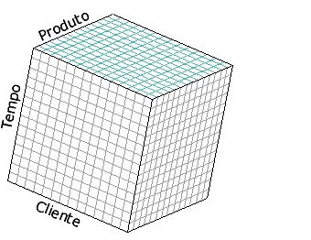
Com as informações já modeladas um usuário irá fazer sua analise e pede algumas informações, elas são trabalhadas das seguintes formas:
É feita a procura na coluna da tabela, as ocorrências do objeto pedido pelo usuário.
Depois de toda a varredura é apresentado ao usuário o seu pedido.
Ocorre também o seguinte:
Após a analise acima descrita, as informações obtidas serão cruzadas com as de outras dimensões para uma consulta mais completa.
O quadro a seguir mostra como é feita a varredura de todas as informações nas dimensões:
Ex.:
Ocorrências de produtos que são vendidos em caixa (será marcado em vermelho)
E poderá ver (em amarelo) os produtos que são vendidos em caixa..
Frutas | Laranja | Unidade
 |  | Caixa
 |  | Saco
 | Pêra | Unidade
 |  | Caixa
 |  | Saco
 | Maçã | Unidade
 |  | Caixa
 |  | Saco
Verduras | Couve-Flor | Unidade
 |  | Caixa
 |  | Saco
 | Alface | Unidade
 |  | Caixa
 |  | Saco
 | Agrião | Unidade
 |  | Caixa
 |  | Saco
Legumes | Abóbora | Unidade
 |  | Caixa
 |  | Saco
 | Chuchu | Unidade
 |  | Caixa
 |  | Saco
 | Cenoura | Unidade
 |  | Caixa
 |  | Saco
Busca se uma informação em que o período está compreendido no ano de 1999, então só será capturada a informação referente ao pedido do usuário.
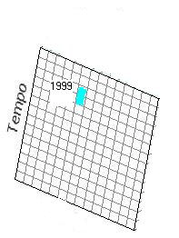
Pede a informação sobre um produto especifico, ex. Laranja. Da mesma forma serão vasculhadas todas as informações sobre produtos e será capturada aquela que somente indica o produto pedido.
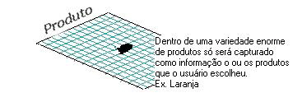
E para finalizar essa consulta o usuário irá pedir a informação sobre seu cliente, Supermercado Super Super, da mesma forma como nas anteriores será capturada somente a informação pedida.
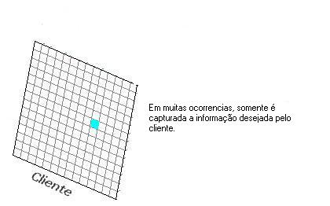
E através dessa condição do usuário, as informações são cruzadas entre si e passadas para o usuário.
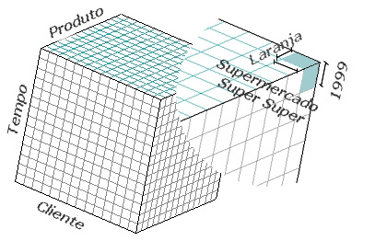
A modelagem dimensional proporciona um ganho de tempo na consulta, uma melhor organização do sistema e principalmente a sua utilização se da de forma intuitiva para o usuário.

TEXTO 2: Tabelas Dimensionais ou Faces de um Cubo
Por Daniel Diniz
As tabelas dimensionais são aquelas que irão guardar em sua maioria informações textuais, as quais ajudam a definir um componente da dimensão do negocio.
Por exemplo, um componente (registro) da dimensão produto representa um produto especifico com característica singular.
Chave | Produto | Tipo de Venda
01 | Laranja | Caixa
02 | Laranja | Saco
03 | Maçã | Unidade
04 | Maçã | Caixa
05 | Maçã | Saco
06 | Morango | Caixa
... | ... | ...
Cada registro representa um produto e todas as suas características.
OBS.: um registro não se repetirá as características podem sim se repetir, mas estarão combinadas de forma que o registro como um todo não se repita. Não existe a necessidades de criar formulas desenvolver regras para que isso ocorra, naturalmente as definições irão se encaixar em suas devidas posições já que possui uma boa modelagem.
Para prosseguirmos iremos diferenciar atributos e registros.
Atributos são os campos da tabela, colunas. São utilizados como fontes de restrições, cabeçalho de linha. Seu conteúdo dentro da dimensão é de maior valor sendo textual.
Chave | Produto
01 | Laranja
02 | Laranja
03 | Maçã
04 | Maçã
05 | Maçã
06 | Morango
... | ...
Cada coluna indica um atributo. Esse pode ser utilizado como restrição da seguinte forma:
O usuário quer saber sobre um determinado produto (atributo) que é laranja.
Dessa forma na dimensão o atributo atua como restrição.
Registro em uma dimensão é a linha da tabela, ele é único não se repetirá, será composto por um conjunto de atributos.
Ao trabalhar com a modelagem dimensional pode-se cair em uma armadilha, Atributo de valor textual ou medição numérica?
O atributo textual irá indicar uma característica especifica, por exemplo, nome, tipo, marca, peso, entre outros.
Pergunta – Peso é textual?
Será sim quando expressar uma característica singular de um produto.
Pergunta – Como saber?
Podemos analisar na maioria das ocasiões fazendo um questionamento. Se for uma medição que varia continuamente ou se é padrão.
Caso varie será considerado um atributo para a tabela FATO, se não é para a Dimensão.
Para a construção de uma tabela dimensional não existe regra definida, tamanho limite, uma dica interessante é a seguinte:
Quando se construir uma Tabela Dimensional coloque nela o maior numero de atributos possíveis, uma tabela com uma boa aparência possui cerca de 50 (cinqüenta) colunas. Em alguns casos, sabemos que isso é muito difícil, mas teremos a consciência de que iremos monta-la com o maior numero de informações possíveis, para que na hora da analise não falte nenhum detalhe ou evite que no futuro estejamos presos fazendo inserções e alterações.
O tamanho que essa tabela possuirá será irrelevante, pois ela não terá uma taxa de crescimento, o que pode acontecer com essa tabela é uma mudança que será de forma bem trabalhada (Slow Change Dimensions), e se dará em momentos de necessidade onde dentro do projeto de Data Warehouse será sua manutenção, que já é planejada desde o inicio.

